1、搭建环境

源码：

index.php
```
<?php
$str = addslashes($_GET['option']);
$file = file_get_contents('option.php');
$file = preg_replace('|\$option=\'.*\';|', "\$option='$str';", $file);
file_put_contents('option.php', $file);
?>
```

option.php
```
<?php
$option='test';
?>

```

赋予index.php—777权限

分析：

首先addslashes函数对我们传入的option进行转义，会在特殊字符前面加上"\"

然后通过file_get_contents来打开option.php文件

紧接着把经过第一步操作的值直接替换给$file

最后通过file_put_contents函数来直接写入option.php文件

根据p师傅的描述我们知道这个场景最多出现在写入配置文件

2、测试环境

我们对index.php直接传入一个testest，然后观察option.php文件是否更改来检测环境配置是否正常
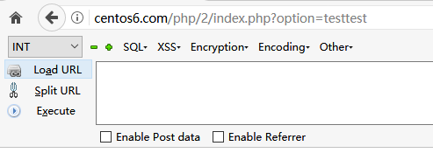

然后我们去看看option.php文件
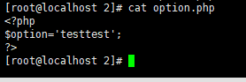

发现成功写入，那么环境就没问题了。

3、漏洞发现
菜鸡的我是没发现什么问题，看了下p师傅的思路，觉得很厉害。膜一波大佬

做法一：

传入?option=aaa';%0aphpinfo();//
然后再次传入?option=aaa
最后的结果就是我们成功写入phpinfo()

原理：
首先第一次传入在经过第一步操作的时候就一个单引号会被转义，然后我们使用%0a来固定格式，接着我们传入的值就直接写入了。但是写入的时候多写了;"，所有我们还要使用//来注释后面的内容。
然后是第二次传入xxx，在正则匹配的时候会匹配到前面的aaa',最后我们就绕过写入成功了。

做法二：
传入?option=aaa\';phpinfo();//
最后的结过还是一样的

原理：
经过第一次操作会变成:?option=aaa\\\';phpinfo();//
然后经过正则的时候一个\会被处理掉，是在.*\'处理的。
最后的结果是<?php $option='aaa\\';phpinfo();//'; ?>

花了两个小时的时间搭建和理解了一下这道题目，最后发现这道题目还是非常很有意思的。

